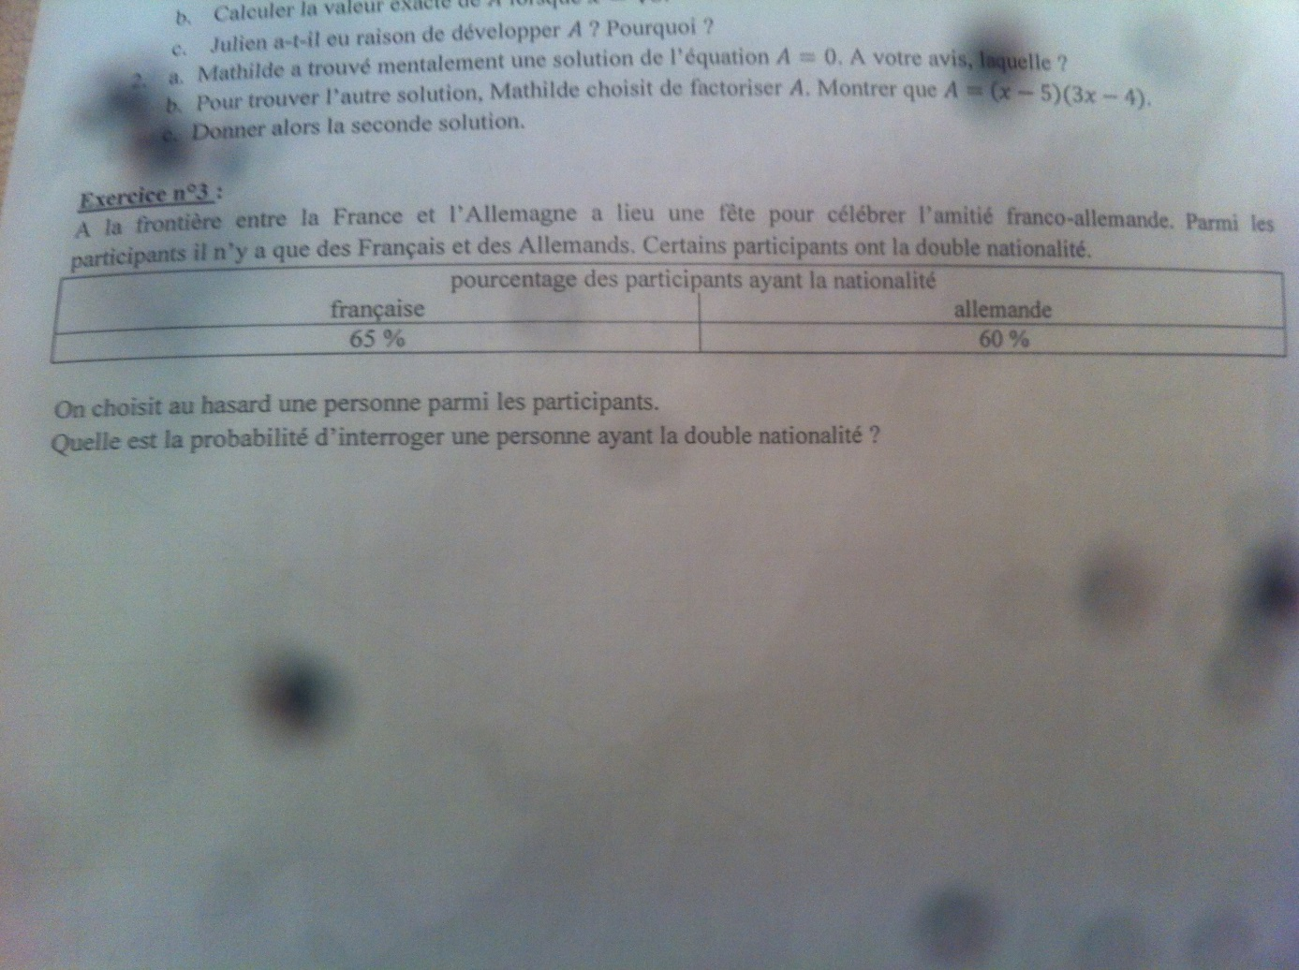

On note P(F) la probabilité d’être français et P(A) la probabilité d’être allemand.
P($A∪B$)=1 car une personne est soit française soit allemande.
La probabilité d’avoir la double nationalité est P($A∩B$)
Or P($A∩B$)=P(A)+P(B)-P($A∪B$)=0,65+0,6-1=0,25
La probabilité d’interroger une personne ayant la double nationalité est 25%

